新 书 推 荐

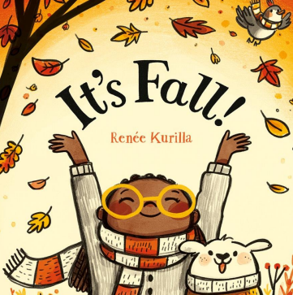
中文书名：《秋天到了！》
英文书名：It’s Fall!
作 者：Renée Kurilla
出 版 社：Little Brown
代理公司：ANA/Emily Xu
页 数：32页
出版时间：2023年8月22日
代理地区：中国大陆、台湾
审读资料：电子稿
类 型：儿童绘本

内容简介：

这个绘本是用甜美而简单的诗句写成，用来致敬这个季节带给我们的欢乐——秋季。

在秋季，我们可以跳到成堆的树叶里，听嘎吱嘎吱的声音；穿着毛茸茸的袜子和衣服，用围巾围住冰冷的鼻子；到乡村田间看收获的谷物和蔬果，把它们采摘回家；期待着万圣节和感恩节的到来……你最喜欢秋季的哪一点呢？

这个绘本描述了秋季会发生的所有美好的事情，让小读者们能够更加了解秋天，从而爱上秋天。

作者简介：

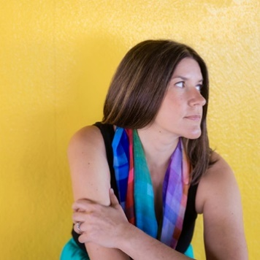
勒内•库里拉（Renée Kurilla）是一位儿童插画家、作家和设计师。她喜欢画自然和动物，喜欢做一些需要研究的项目。她为许多其他作家所写的儿童书籍画过插图，包括《猩猩》、《小鸡规则!》，《就在此时此刻》，以及《ADA LACE》系列。蕾妮也写过几本书：绘本《一个轻快的日子》和漫画小说《花园》。她还有两本自己完成的绘本将于2023年出版:《秋天到了!》(八月)和《一个多雨的日子》(九月)。

她拥有莱斯利大学艺术与设计学院的插画学士学位和平面设计辅修学位。在转行从事儿童书籍的全职工作之前，她曾在FableVision工作室担任了10年的首席美术师。更多相关信息，请点击：Renee Kurilla (kurillastration.com)
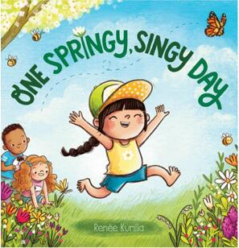
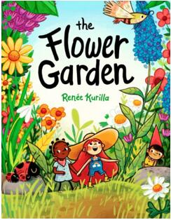
作者的其他作品：

内页插图：

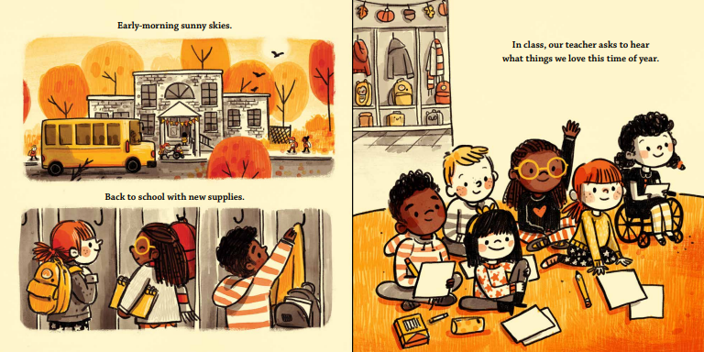

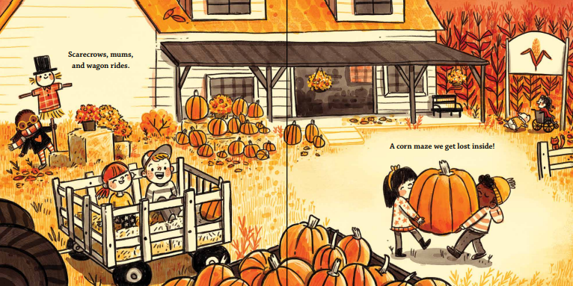

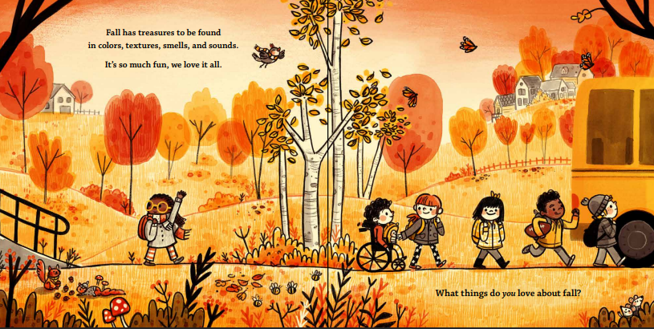

谢谢您的阅读！
请将回馈信息发至：Emily@nurnberg.com.cn
徐书凝 (Emily Xu)
--------------------------------------------------------------------
2022法兰克福童书英文书目（持续更新中）
链接：https://pan.baidu.com/s/1C62Rkjriqd-b-y-IJPaLpQ
提取码：2022
--------------------------------------------------------------------
安德鲁﹒纳伯格联合国际有限公司北京代表处
北京市海淀区中关村大街甲59号中国人民大学文化大厦1705室, 邮编：100872
电话：010-82504206
传真：010-82504200
Email: Emily@nurnberg.com.cn
网址：http://www.nurnberg.com.cn
微博：http://weibo.com/nurnberg
豆瓣小站：http://site.douban.com/110577/
微信订阅号：ANABJ2002

